Aufruf zu kreativen Friedenserklärungen

Die Jahreszeiten Frühling und Sommer sind wieder im Anzug. Sie spenden wärmende Sonnenstrahlen und länger erhellte Tage. Wie schön wäre es da, mit gleichgesinnten friedlichen Menschen seine Sehnsucht nach Frieden und Freiheit im Freien zu zelebrieren?
Vor wenigen Jahrzehnten noch gingen die Jugendlichen, Schüler, Lehrer, Studenten, Handwerker und ganze Familien auf die Strasse und auf Stadtplätze. Sie stärkten dem Frieden, diplomatischen Gesprächen, Friedensverhandlungen, der Abrüstung, der Deeskalation und der Völkerverständigung den Rücken, indem sie sich zu Zehntausenden versammelten und sich gegen den unverantwortlichen Kriegstreiberkurs der NATO-Regierungen wehrten. Die Demonstranten bildeten sogar einmal von Stuttgart nach Neu-Ulm eine ununterbrochene, 108 km lange Menschenkette. 200.000 bis 400.000 Menschen hielten sich am 22. Oktober 1983 gemeinsam an den Händen und erzeugten eine nicht für möglich gehaltene Friedenskette (https://de.wikipedia.org/wiki/Menschenkette_von_Stuttgart_nach_Neu-Ulm). Damals herrschte in Euro-pa ein kalter Krieg, jetzt ist es obendrein ein heisser Krieg in der Ukraine. Die Erfahrung der beiden Weltkriege war bei vielen nicht vergessen. Das Bewusstsein der Leute war noch nicht von den heutigen digitalen Medien, dem ausgearteten Materialismus und dem konsumreichen Lebensstil vernebelt und verblödet.
Wie schön wäre es, seine Lebensfreude mit Gleichgesinnten wieder mit der Verantwortung für Frieden zu verbinden? Und nicht den ganzen Tag am Fernseher, Computermonitor oder Handy, in Instagram, Facebook, Twitter oder Tiktok ‹rumzuhängen› und sein Ego durch digitale Selbstinszenierungen, ‹Followerzahlen› und ‹Likes› aufzublasen, wie dies heutzutage vor allem bei jungen Leuten gang und gäbe ist?
An Möglichkeiten, für Frieden einzustehen und den Frieden gemeinsam zu feiern gibt es viele. Mittlerweile entstehen wieder Friedensfestivals im Grünen, auf denen Musik gespielt, gesungen, getanzt und gleichzeitig über Frieden, Moral und Ethik diskutiert wird und Seminare und ‹Workshops› abgehalten werden. Man möchte schon sagen, fast wie bei den Hippies in den 1970er Jahren, jedoch ohne Drogen und ähnliche Ausartungen.
Oder ganz einfach angemeldete Friedensdemonstrationen, Friedensumzüge, Friedensostermärsche oder Friedensinformationsstände. Einmal dabei, sind den kreativen und friedlichen Ideen keine Grenzen gesetzt. Die Gedanken sind frei und können auf Plakaten oder in Informationsbroschüren bunt mitgeteilt werden. Als Beispiel möge folgende Idee dienen: Anstatt auf eine teils langwierige und komplizierte behördliche Genehmigung für einen Informationsstand zu warten, kann eine Broschürenauslage auch wie ein Rucksack um den Oberkörper gebunden werden.
Wichtig ist einfach, für die Hauptthematik Frieden einzustehen und sich nicht von Leuten, die einen ansprechen, in eine ideologische oder politische Schublade stecken oder sich in eine solche Ecke drängen zu lassen. Diese Kategorien interessieren die Teilnehmer von Friedenskundgebungen früher wie heute nicht. Wer für Frieden ist, denkt nicht in ideologischen, religiösen oder politischen Einordnungen. Denn das tun nur die Unverantwortlichen und Dummen der ‹Mainstreampresse› und viele ihrer hirngewaschenen Konsumenten noch und gerne, da das politische Lagerdenken oder ein Stereotypisieren das Selbstdenken abnimmt. Denn für das eigene unabhängige Denken braucht es eben Energie und Anstrengung, was viele nicht mehr aufzubringen vermögen. Von der ‹Mainstreampresse› hingegen werden vorgefertigte Denkresultate verbreitet, die oft realitätsfern, falsch oder bewusste Lügen sind, wobei diese ‹Mainstreampresse› von den NATO-Regierungen über verwinkelte und verborgene Umwege meist bezahlt und als Werkzeug der Propaganda verwendet wird. Sie wollen die Gesellschaft und die Menschen, die im Grunde alle gleich sind und sich alle nach Frieden, Freiheit und Liebe sehnen, spalten («Friedensbewegung offensichtlich gespalten», Süddeutsche Zeitung, 8. April 2023), damit sie ihren Kriegstreiberkurs weiter vorantreiben können, Rüstungskonzerne und Grosspolitiker der NATO skrupellos mehr Waffen verkaufen und über Kriegstote und Leichen gehend Profit erwirtschaften können. Die NATO-Regierungen und ihre ‹Mainstreampresse› fürchten sich vor einer neuerlichen bunten Friedensbewegung und wollen sie verhindern, indem sie pauschalisieren, politisieren und diffamieren. Diese stubenhockenden ‹Mainstreamjournalisten›, die im Grunde genommen das journalistische Gegenteil des verstorbenen Peter Scholl-Latour sind, denken noch meist in diesen niederen Kategorien und Schubladen. Nicht vor Ort, sondern mittels Live-Übertragungen von ‹Streamern› in z.B. YouTube oder Telegram verfolgen sie die Friedensdemonstrationen und ätzen und urteilen anschliessend gehässig in ihren unneutralen Auslassungen. Sie bezeichnen Teilnehmer von Friedensumzügen als «Querdenker-Szene» (Süddeutsche Zeitung, 8. April 2023) oder schreiben von «Warum Pazifisten Aussenseiter sind» (Süddeutsche Zeitung, 10. April 2023). Sie wollen Aufklärer und Fürstreiter des Friedens, etwas für das sie keinen Mut und Verstand haben, aus der Ferne verächtlich machen und blossstellen. Doch man sollte diese von Regierungen fremdgesteuerten und nicht selbstdenkenden Mitgeschöpfe verstehen und mit ihnen Mitgefühl haben. Denn solche Dunkelredakteure haben nicht das Intellektum, die Lebenserfahrung und die Bewusstseinsreife von Friedensdemonstrationsrednern und Autoren wie z.B. von Dr. Jürgen Todenhöfer oder von der Ärztin und Psychotherapeutin Dr. med. Ingrid Pfanzelt. Oder von Major der Bundeswehr ausser Dienst Florian D. Pfaff. Allesamt Grössen, ja geradezu Elefanten, wenn es um reale Kriegserfahrung, Kriegstragödien, menschliche Katastrophen, Kriegstraumapsychologie oder persönliche Friedensempanzipation geht. Da können solche Regierungspropagandisten in ihren Stuben nur neidisch aufblicken, sich feige verstecken, hetzen, hassen, manipulieren und diffamieren, wie sie dies auch bei manchen Politikern wie bei Sahra Wagenknecht und Oskar Lafontaine tun. Beide haben sich mittlerweile schon fast gänzlich von einem politischen Leben emanzipiert und treten für eine höhere Sache ein, nämlich Frieden, Wahrheit und Freiheit. Diese Werte stehen über jeder Ideologie, über jeder politischen Partei und Religion und lassen sich nicht von ihnen vereinnahmen.
Also liebe Schüler, liebe Jugendlichen, liebe Studenten, liebe Hausfrauen, liebe Arbeitssuchenden, liebe Industriearbeiter, liebe Büroakademiker und alle Lieben, die ich jetzt leider vergessen habe: Gebt euch, wenn ihr noch gut zu Fuss seid, einen Ruck, schaltet den Fernseher und Computer für eine Zeit lang ab, geht aus dem Haus und setzt ein Zeichen für den Weltfrieden. Auch wenn dies nur ein richtig herumgedrehtes Friedenssymbol oder eine Friedenstaube auf dem Rucksack oder am Fahrrad ist – als Papierausdruck oder als Ansteckbutton, z.B. verbunden mit einer Blume im Haar. Schämt euch nicht für eure Ehrlichkeit. Jeder kann für sich den Anfang machen, ein Zeichen für Frieden und Freiheit setzen und das Bewusstsein dafür verbreiten.
Das Sicheinsetzen für die Werte Frieden und Freiheit macht Spass und Freude und hat durch die gleichzeitig wahrgenommene Verantwortung einen langanhaltenden harmonisierenden Effekt auf die Psyche. Wieso also nicht diesen Sommer mit Friedensgleichgesinnten und kreativen Ideen für diese Werte öffentlich einstehen?
Stefan Anderl / 14. April 2023

P.S.: Viele graphische Ideen zum Ausdrucken lassen sich hier finden: https://www.facebook.com/mark.leaver.1291

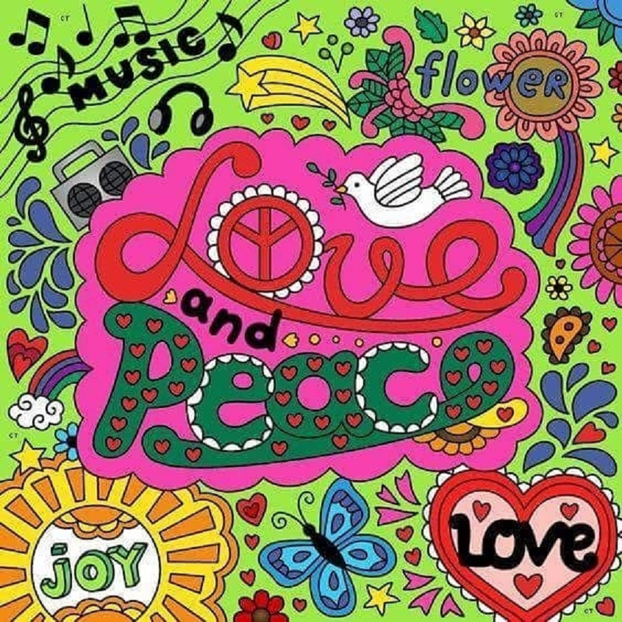 | 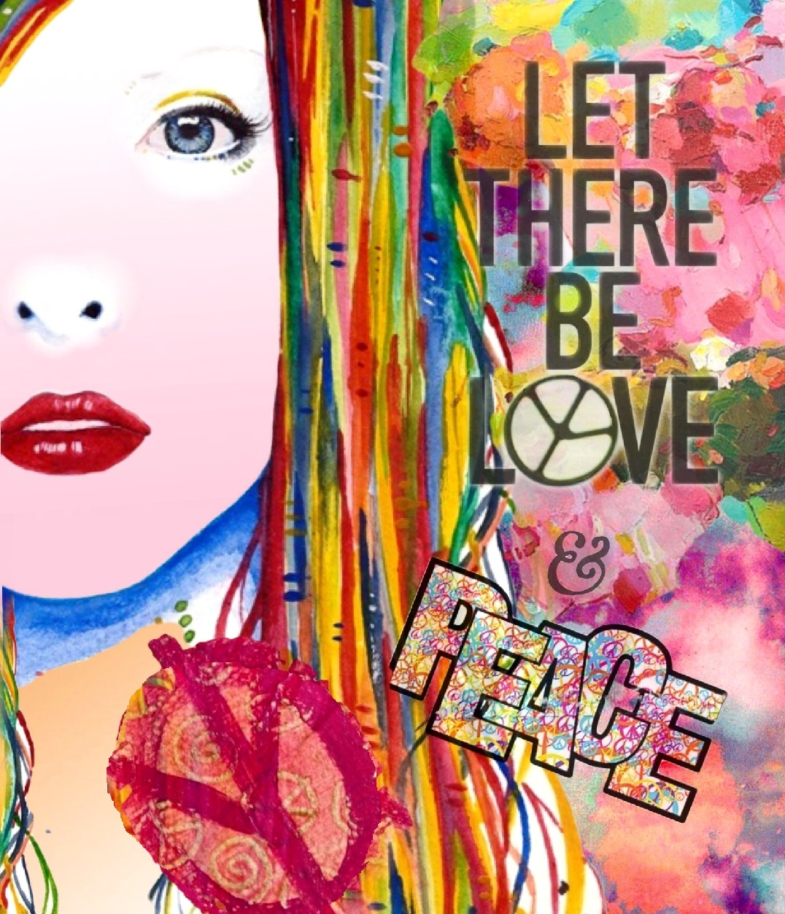
Bilderquelle: https://www.facebook.com/mark.leaver.1291

